Fiche 1

Chapitre 1 : Exprimer une demande

Partie 1 : Formulation d'une demande
La formulation d'une demande est un acte a priori banal, mais qui tombe souvent dans deux travers : elle devient une exigence et le refus n'est pas acceptable, ou alors elle est manipulatoire, donc peu respectueuse de la relation avec l'autre.
L'approche de la communication non-violente de Marshall Rosenberg définit six critères auxquels une demande doit répondre pour s'assurer qu'elle est recevable et qu'elle permet d'obtenir le résultat visé. Au-delà de la formulation en tant que telle, il est aussi nécessaire de prévoir un avant/après pour donner à sa demande tout son impact.

Quelles sont les 6 critères d'une demande d'action ?
Une demande pour parvenir à ses fins doit respecter 6 critères :
- Elle doit être réalisable ;
- Elle doit être formulée positivement ;
- Elle doit être spécifique ;
- Elle doit être immédiate ;
- Elle doit être active ;
- Elle doit être négociable.

NB : La formulation d'une demande peut aussi prendre la forme d'une formulation de conseil.

Pourquoi formuler une demande d'action ?
Nous vivons en interaction constante avec les autres, et justement, pour réaliser certaines tâches, nous pouvons avoir besoin des autres. Pour obtenir leur contribution, nous pouvons alors :
- soit utiliser un pouvoir hiérarchique et dans ce cas, il s'agit d'un ordre : le lien de subordination oblige à obéir ;
- soit lorsque nous sommes à pied d'égalité, formuler une demande de manière suffisamment persuasive, non seulement pour inciter la personne à répondre favorablement, mais aussi pour la motiver à l'action.
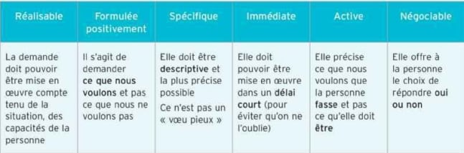

Comment formuler une demande d'action ?
Il vous faut respecter les 6 étapes de la demande d'action. Voici la marche à suivre :
- Évitez de « tourner autour du pot », de vous perdre en palabres avant d'oser aborder le sujet : cela va agacer votre interlocuteur s'il s'en aperçoit et le mettra dans de moins bonnes dispositions. Au contraire, allez droit au but.

  - « J'ai une demande à te faire. »
- Pour recueillir l'attention de votre interlocuteur, impliquez-le directement par la formule type :

  - « J'ai besoin de toi. »
- Anticipez les objections potentielles de votre interlocuteur pour lui montrer que vous avez intégré ses contraintes au moment de lui adresser votre demande.

  - « Je sais que tu as... (contrainte). »
- Formulez votre demande en respectant les six critères : réalisable, positive, spécifique, immédiate, active et négociable.

  - « Je souhaiterais que... »
- Accompagnez votre demande d'une explication concernant les enjeux de la situation pour vous : ce que vous risquez ou au contraire ce que vous pensez gagner.

  - « C'est important pour moi parce que ça va me permettre de... »
- Écoutez la réponse, acceptez la décision de votre interlocuteur et quelle qu'elle soit, remerciez-le (au moins de vous avoir accordé son écoute).

Quelques conseils pour votre demande
- Une demande n'est pas un ordre ni une exigence : elle offre à votre interlocuteur l'opportunité de répondre non. Vous devez donc pouvoir accepter ce refus et même le faire avec empathie : « Je comprends que tu sois submergé et que tu n'aies pas de temps à m'accorder. »
- Si vous êtes capable d'accepter un refus, vous devez aussi pouvoir entendre un « oui mais ». Votre interlocuteur est disposé à donner suite à votre demande, mais il y met une condition. Soyez ouvert à la discussion et recherchez un compromis acceptable. Il y a souvent plusieurs manières différentes d'atteindre un résultat.
- Le ton de votre voix ne doit pas être trop ferme auquel cas, même si vous respectez les critères, la personne pourrait recevoir votre demande comme un ordre.

